
Canolfan Feddygol Caereinion, Llanfair Caereinion

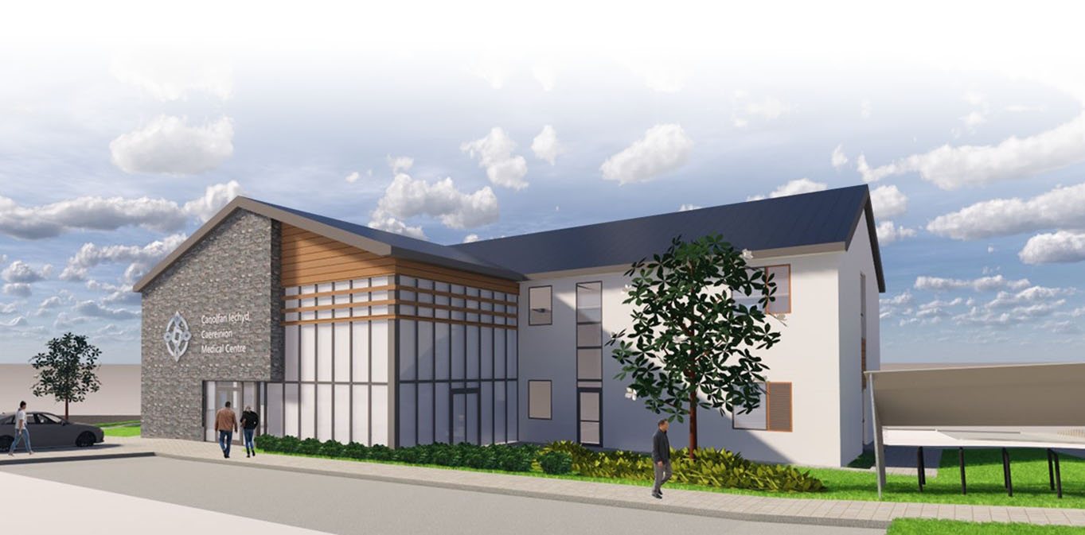
Y Diweddaraf am Ddatblygu’r Feddygfa Newydd
Mai 2021

Hoffai Practis Meddygol Caereinion a’r datblygwr, Assura Plc, ddiolch i’r holl gleifion a thrigolion lleol a fynychodd y digwyddiad ymgynghori cyhoeddus ar 10^{fed} Rhagfyr 2019. Nod y cylchlythyr hwn yw rhoi’r wybodaeth ddiweddaraf am yr adborth a dderbyniwyd a sut y mae hyn wedi effeithio ar y dyluniad, a rhannu’r cynigion terfynol â chi, cyn dechrau’r broses Cais Cynllunio ffurfiol.

Cymerodd pedwar ugain o bobl ran yn y digwyddiad, gan gynnwys Cynghorwyr lleol. Bu’r Bwrdd Iechyd Lleol, y Practis a’r tîm dylunio’n casglu’r adborth ynghyd ac yn ei ystyried mewn Gweithdy “Pecyn Cymorth Gwerthuso Dylunio i Gyflawni Rhagoriaeth” (AEDET) fis Ionawr 2020, wedi’i hwyluso gan GIG Cymru (gwelwch y dudalen nesaf i gael y manylion).

Cafodd y datblygiad arfaethedig sgôr uchel iawn, yn cyflawni 5.87 allan o 6. Fodd bynnag, oherwydd newidiadau diweddar i Fodel Gofal y GIG, dygodd y gweithdy sylw at yr angen am fwy o le ar gyfer gweithgareddau clinigol. O ganlyniad, mae’r adeilad arfaethedig wedi’i helaethu i ychwanegu pedair ystafell ymgynghori ychwanegol, wedi’u rhannu’n gyfartal rhwng y Practis a’r Bwrdd Iechyd. Mae’r lleoedd parcio ar gyfer cleifion hefyd wedi’u cynyddu, gyda 12 bae parcio ychwanegol, sef 3 ar gyfer pob Ystafell Ymgynghori.

Y llynedd, o ystyried Covid-19, cyhoeddodd GIG Cymru ganllawiau dylunio ychwanegol ar gyfer Safleoedd Meddygon Teulu. Adolygwyd y dyluniad eto a gwnaed rhai newidiadau bach i’r cynigion i gyflwyno nodweddion a fydd yn caniatáu gweithredu’n ddiogel mewn pandemig, gan gynnwys; mwy o fesurau atal haint, mesurau cadw pellter cymdeithasol, llwybrau unffordd, a rhannu ardaloedd yn barthau i ganiatáu ynysu cleifion a allai fod yn heintus a chleifion hynod agored i niwed yn glinigol, er mwyn gallu eu trin yn ddiogel.

Oherwydd Covid, cafwyd oedi wrth fwrw ymlaen â’r cynllun, ond rydym yn falch o ddweud ein bod nawr mewn sefyllfa i ddechrau’r broses Cais Cynllunio ffurfiol. Caiff y cynigion llawn a’r wybodaeth ategol eu cyhoeddi cyn bo hir ar gyfer ymgynghori cyhoeddus a statudol – bydd y manylion yn dilyn.

Mae’r Practis a’r datblygwr wedi ymrwymo i weithio gyda chleifion a’r gymuned ac rydym yn hapus i dderbyn sylwadau a phryderon ynglŷn ag unrhyw beth i’w wneud â’r cais cynllunio ac, yna, gydol y cyfnod adeiladu a symud i’r cyfleusterau newydd. Mae’n bosibl cysylltu â Rheolwr y Practis, Chris Roberts, neu Dr Alun Jones-Evans trwy’r Practis os oes gan unrhyw un sylwadau neu bryderon.
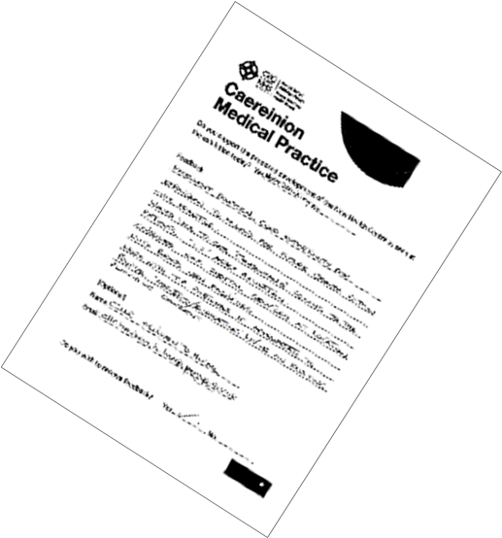
Adborth o’r Ymgynghoriad Cyhoeddus
Cyfanswm y rhai a fynychodd (yn fras) 80
Nifer y ffurflenni adborth a lenwyd 45

Dadansoddiad o’r adborth ysgrifenedig

Ydych chi’n cefnogi’r datblygiad arfaethedig?
- Ydw (44)
- Nac ydw (1)

Crynodeb o’r Sylwadau: Nifer yr ymatebion
- Dyluniad Trawiadol | 11
- Cynllun Adeilad Gwych | 8
- Cyfleusterau Parcio Da | 10
- Lleoliad Da | 4
- Yn wych ar gyfer y gymuned | 5
- A fydd mannau gwefru ceir trydan yn cael eu darparu? | 1
- Dim pad glanio ambiwlans awyr | 4
- Anawsterau teithio i’r henoed (safle diarffordd a dim trafnidiaeth gyhoeddus) | 8

Ymateb i ymholiadau a materion a godwyd:
- A fydd mannau gwefru ceir trydan yn cael eu darparu?
Bydd 9 man gwefru ceir trydan yn cael eu darparu, gyda hyblygrwydd i gynyddu’r nifer yn y dyfodol. Bydd y datblygiad yn cyflawni statws cynaliadwyedd BREEAM uchel, gan ganolbwyntio ar bob agwedd o gyfrifoldeb amgylcheddol. Bydd rhan o hyn yn canolbwyntio ar annog teithio gwyrdd, gan ddarparu ar gyfer uwchraddio llwybrau cerddwyr ar hyd Stryd y Dŵr i’r safle, darparu cyfleusterau diogel i storio beics a chilfan ar gyfer arhosfan bysus yn y dyfodol, os ystyrir bod llwybr bws yn debygol o fod yn hyfyw yn y dyfodol.

- Nid oes unrhyw bad glanio ar gyfer yr Ambiwlans Awyr
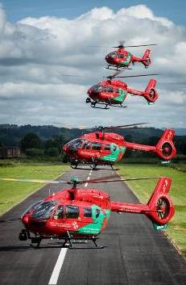
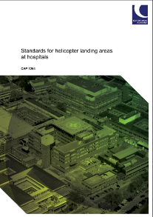
Ystyriwyd pad hofrennydd ffurfiol yn gynnar yn ystod y cyfnod dylunio. Fodd bynnag, nid oedd yn bosibl darparu’r lle gofynnol, heb unrhyw rwystrau, o fewn yr ardal a oedd ar gael ar y safle. Mae’r dros-haen las ar y safle’n dangos yr ardal ofynnol yn fras. Nid oedd yr opsiwn amgen, sef pad hofrennydd ar ben y to, yn fforddiadwy. Fodd bynnag, mae yna ddigonedd o le agored mewn caeau cyfagos, a fyddai’n addas i lanio ambiwlans awyr mewn argyfwng. Felly, ar ôl trafod â’r Bwrdd Iechyd, cynigir bod yr ambiwlans awyr yn parhau i ddefnyddio’r safleoedd glanio anffurfiol mewn mannau agored o amgylch, fel bo’n fwyaf priodol, gan drosglwyddo cleifion mewn ambiwlans tir o’r Ganolfan Feddygol i’r man y glaniwyd yr hofrennydd.
Mae’r Ganolfan Feddygol ei hun wedi’i dylunio i ganiatáu i griwiau ambiwlans ddod i mewn i’r adeilad a mynd â chlaf allan ar gludwely trwy ddrws disylw ar yr ochr, er mwyn cynnal preifatrwydd ac urddas y claf.
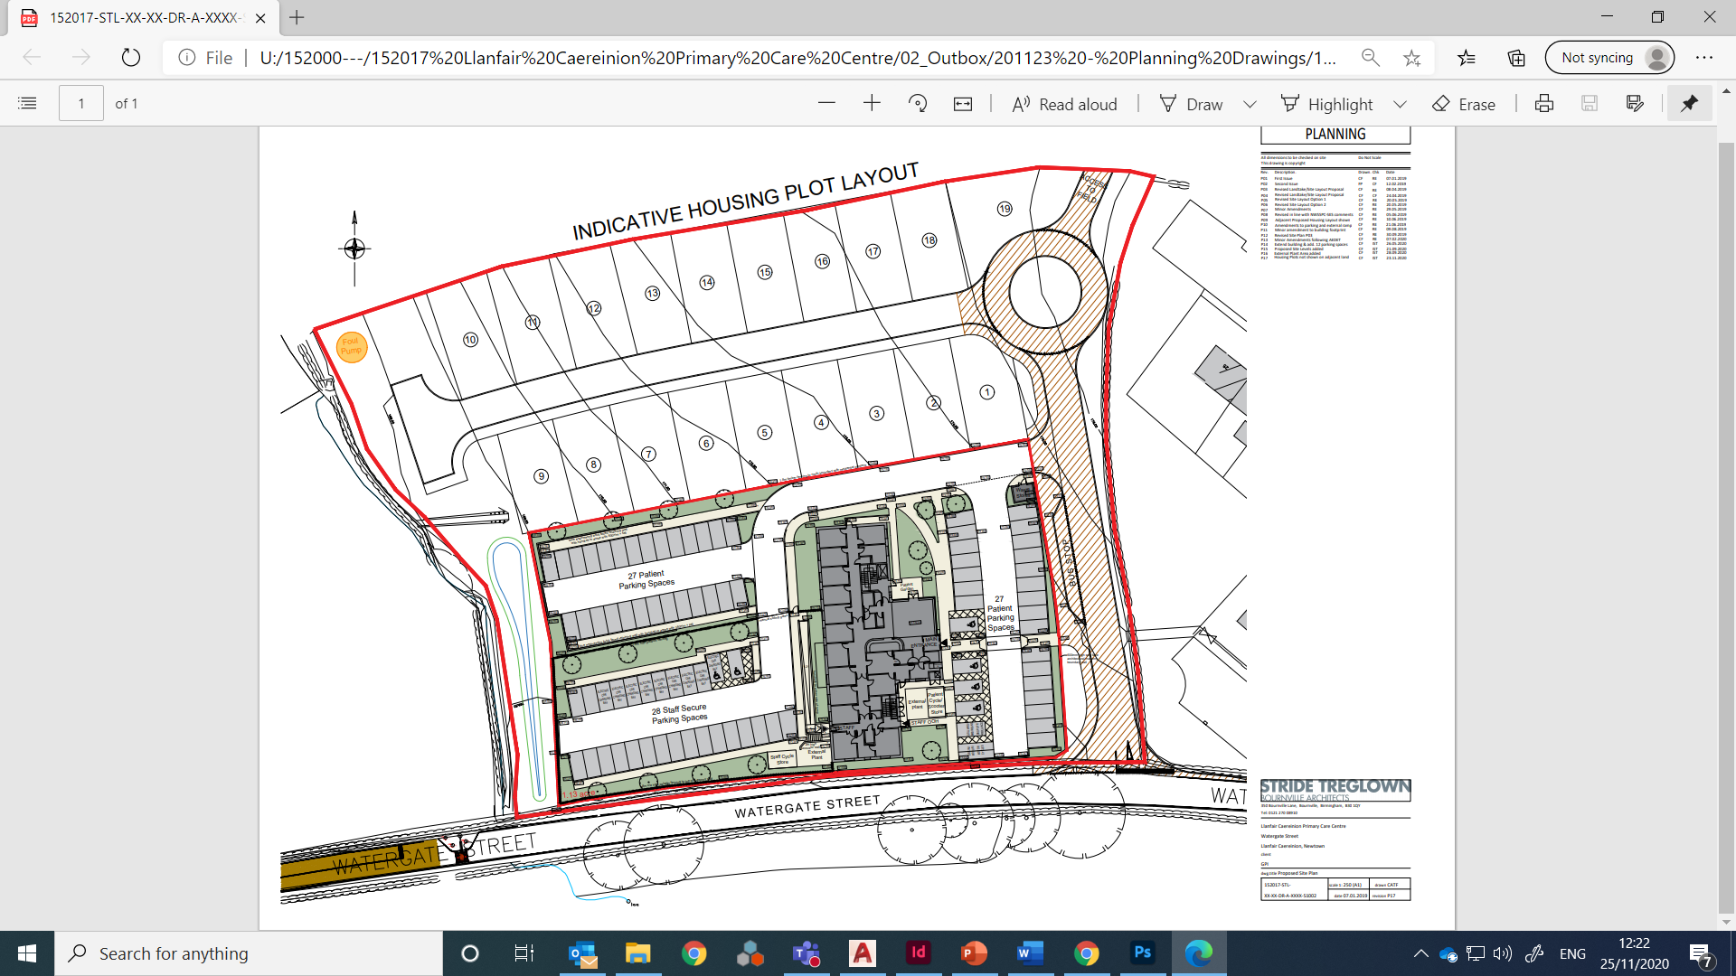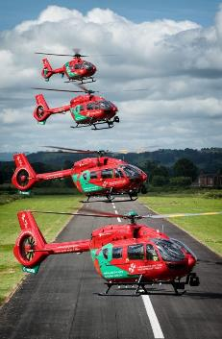

Fe fydd yn anodd i rai pobl deithio i’r Ganolfan Feddygol, gan ei bod wedi’i lleoli ar ymyl y dref ac nid oes unrhyw drafnidiaeth gyhoeddus. Mae hyn o bryder penodol i’r henoed sydd ddim yn gyrru.

Ystyriwyd pob safle a oedd ar gael fel rhan o’r broses diwydrwydd dyladwy, ond y safle hwn oedd yr unig un a oedd yn bodloni’r gofynion (rhestrir manylion llawn y safleoedd a ystyriwyd a’r meini prawf asesu yn y Datganiad Dylunio a Mynediad a gyhoeddir cyn bo hir fel rhan o’r Ymgynghoriad Cynllunio Cyn-ymgeisio).

Rydym wedi gwneud yr hyn y gallwn i wella mynediad i’r safle a byddwn yn uwchraddio’r llwybrau troed i fyny Stryd y Dŵr i roi llwybr diogel, heb unrhyw stepiau. Byddwn yn darparu arhosfan bysus o flaen y Ganolfan i’w ddefnyddio yn y dyfodol, os y bydd gweithredwr bysus yn gallu gweithredu gwasanaeth hyfyw. Byddwn hefyd yn darparu mannau parcio beics a sgwteri symudedd dan do ger y brif fynedfa, a mannau i dacsis a thrafnidiaeth gwasanaethau cyhoeddus ollwng teithwyr. Fodd bynnag, rydym yn cydnabod y gallai fod dal yn her i bobl anabl a’r henoed, yn enwedig, ddod i’r ganolfan.

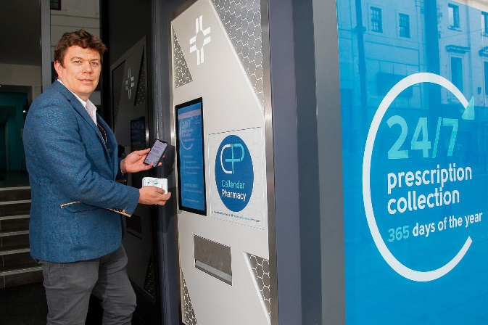
Rydym yn ystyried rhoi peiriant awtomataidd yn un o waliau allanol yr adeilad (yn debyg i beiriant arian parod/ peiriant gwerthu), fel bod modd casglu presgripsiynau rheolaidd 24/7. Byddai hyn yn golygu y byddai perthynas neu ffrind yn gallu casglu’ch presgripsiwn ar eich cyfer ar adeg sy’n gyfleus iddyn nhw, os na allwch chi ddod i’r Ganolfan Feddygol eich hun.

Byddwn hefyd yn sicrhau bod yna fwy o gyfleoedd i frysbennu dros y ffôn ac i gael ymgynghoriadau dros y ffôn/ drwy fideo, er mwyn ei gwneud hi’n llai angenrheidiol dod i’r feddygfa. I gleifion sy’n gaeth i’r tŷ, byddwn yn parhau i gynnig ymweliadau â’u cartref.

Cynlluniau Diwygiedig
Gwelwch y cynigion terfynol isod. Dyma yw’r newidiadau mawr;
- 4 Ystafell Ymgynghori ychwanegol a 12 bae parcio wedi’u hychwanegu ar gyfer cleifion (mewn coch isod)
- Addasiadau i wneud yr adeilad newydd yn ddiogel rhag Covid, gyda pharth wedi’i ynysu i weld cleifion a allai fod yn heintus

Cynllun y Safle
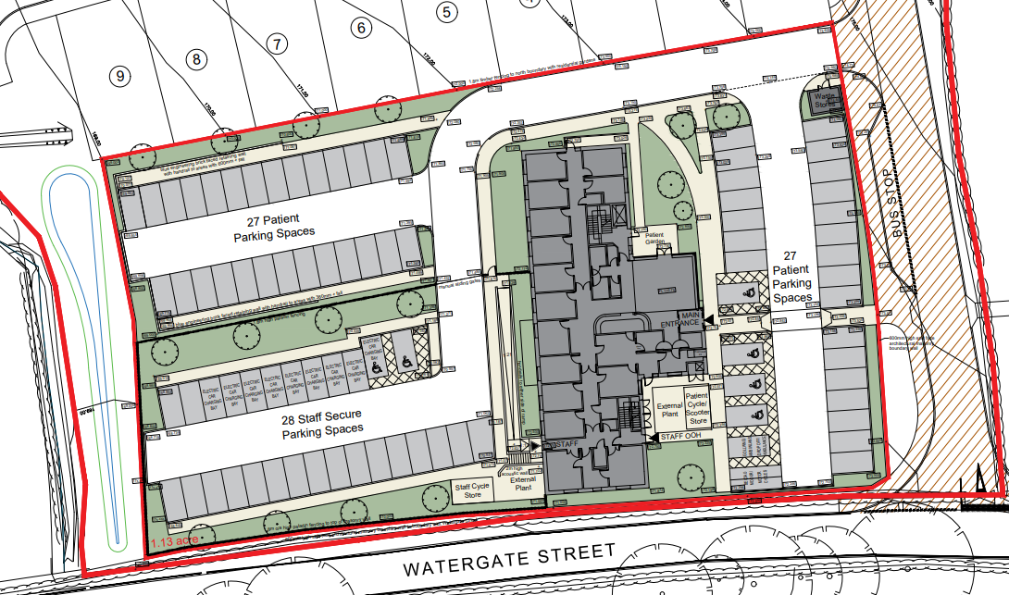

Cynlluniau Llawr
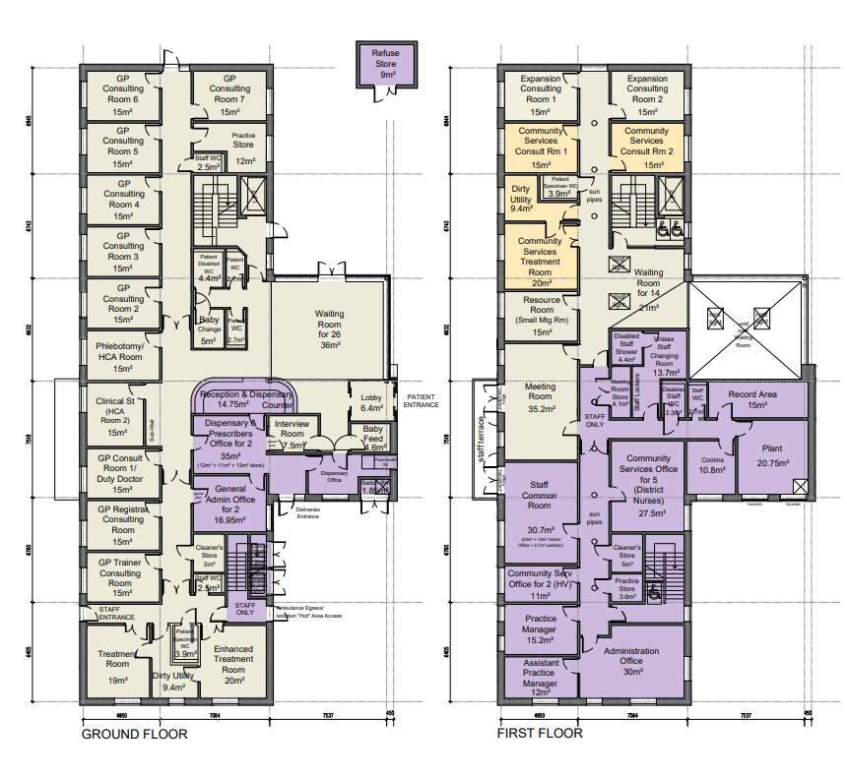
Ystafelloedd Ymgynghori Ychwanegol
Gweddluniau
